Actividad 3: Configurar GitHub Project

Introducción
Para la gestión y organización del desarrollo del sistema Gestión de Citas Inteligente, se implementó un tablero de trabajo utilizando la herramienta GitHub Projects en modalidad Kanban. Esta herramienta permite visualizar el estado de las tareas del proyecto, organizar el flujo de trabajo y facilitar la colaboración entre los miembros del equipo.
El uso de un tablero Kanban es fundamental en proyectos de desarrollo de software, ya que permite controlar el avance de las funcionalidades, identificar tareas pendientes y mantener una estructura clara del proceso de desarrollo.

Creación del GitHub Project
Se creó un GitHub Project asociado al repositorio del equipo con el nombre:
Gestion De Citas Inteligente - Release 1
Este tablero fue configurado con el objetivo de organizar las tareas necesarias para el desarrollo del MVP (Producto Mínimo Viable) del sistema, permitiendo a los integrantes del equipo visualizar el progreso de cada funcionalidad y gestionar el trabajo de manera eficiente

Configuración del Tablero Kanban
El tablero Kanban fue configurado con cinco columnas principales que representan las diferentes etapas del flujo de trabajo del proyecto:
- Backlog: Contiene las tareas pendientes que aún no han sido iniciadas.
- To Do: Incluye las tareas que están listas para comenzar.
- In Progress: Contiene las tareas que se encuentran en desarrollo.
- In Review: Incluye las tareas que están siendo revisadas o probadas.
- Done: Contiene las tareas que han sido finalizadas correctamente.
Estas columnas permiten organizar el trabajo de forma estructurada y facilitar el seguimiento del avance del proyecto.
Aquí debes pegar la imagen:
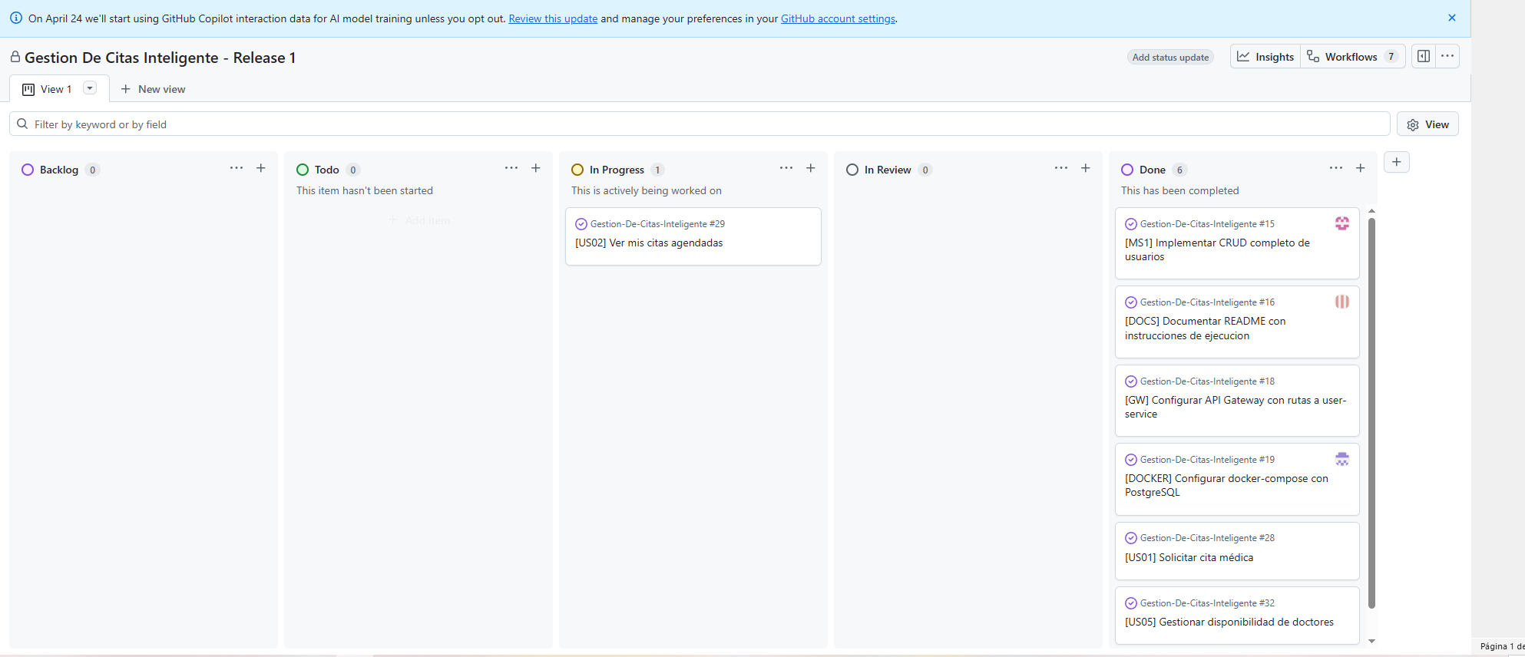

Creación de Issues basados en User Stories
Se crearon múltiples Issues en el repositorio del proyecto, los cuales representan tareas específicas derivadas de las User Stories definidas previamente. Cada Issue describe una funcionalidad del sistema que debe ser desarrollada, permitiendo asignar responsabilidades y controlar el avance del trabajo.
Entre los Issues creados se encuentran:
- Solicitar cita médica
- Ver mis citas agendadas
- Cancelar una cita médica
- Iniciar sesión en el sistema
- Gestionar disponibilidad de doctores
- Configurar docker-compose con PostgreSQL
- Configurar API Gateway
- Documentar README del proyecto
- Implementar CRUD completo de usuarios
Estos Issues fueron organizados en el tablero Kanban según su estado de desarrollo.

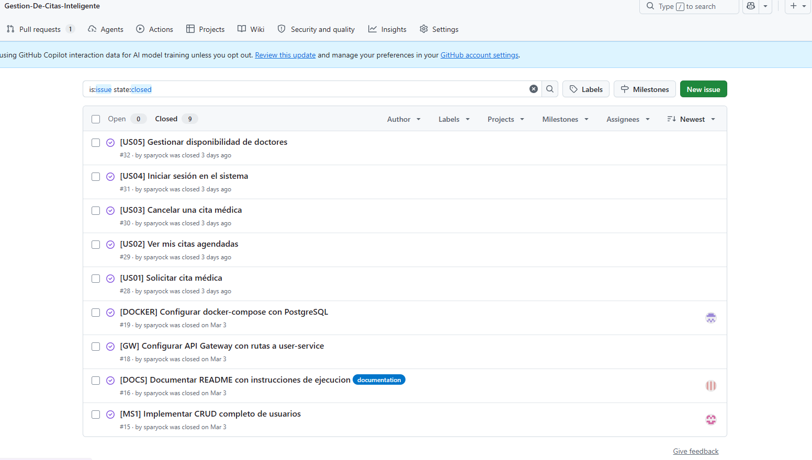

Uso de Milestone para el MVP
Se definió un Milestone denominado:
Release 1 — MVP
Este Milestone agrupa las funcionalidades principales que deben estar implementadas para la primera versión funcional del sistema. El uso de milestones permite establecer metas claras y organizar el desarrollo en etapas, facilitando la planificación y el seguimiento del progreso del proyecto.
Las funcionalidades incluidas en este Milestone corresponden a los requerimientos básicos del sistema, tales como:
- Registro de usuarios
- Inicio de sesión
- Solicitud de citas médicas
- Visualización de citas
- Cancelación de citas
- Gestión básica del sistema
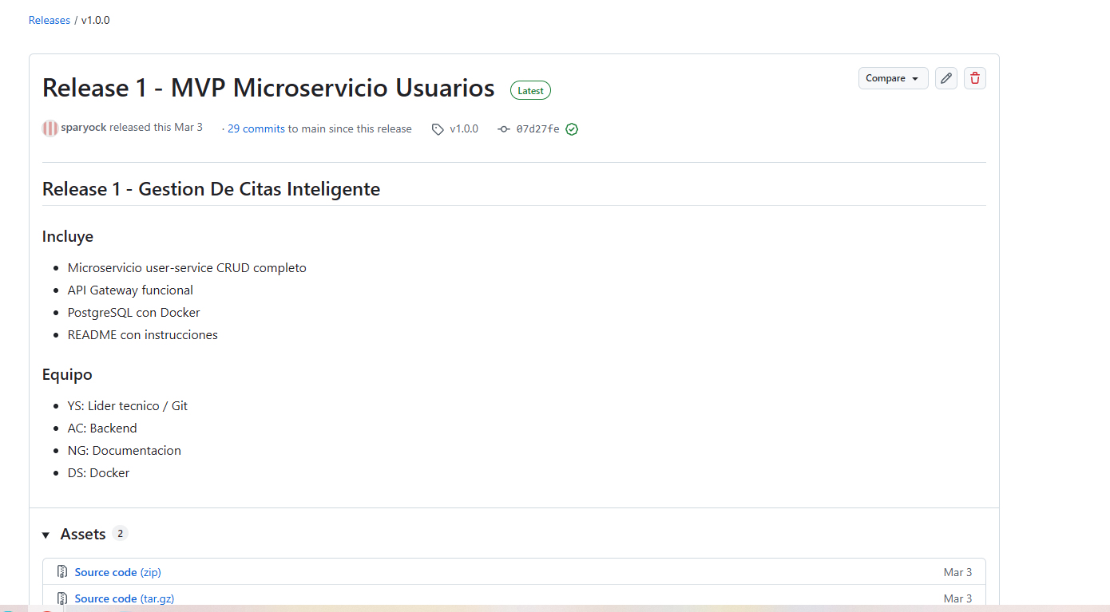

Importancia del uso de GitHub Projects
El uso de GitHub Projects proporciona múltiples beneficios en el desarrollo de software, especialmente en proyectos colaborativos. Entre sus principales ventajas se destacan:
- Permite visualizar el estado de cada tarea del proyecto.
- Facilita la organización del trabajo en equipo.
- Mejora la comunicación entre los integrantes del equipo.
- Permite controlar el progreso del desarrollo.
- Reduce errores y desorganización en el proyecto.
- Facilita la planificación de entregas y versiones del sistema.
Además, GitHub Projects se integra directamente con el repositorio, lo que permite relacionar tareas con commits, ramas y pull requests.

Conclusión
La implementación de un GitHub Project tipo Kanban en el sistema Gestión de Citas Inteligente permitió organizar el desarrollo del proyecto de manera estructurada, facilitando el seguimiento del progreso de las tareas y la colaboración entre los miembros del equipo. Esta herramienta contribuye significativamente a la gestión eficiente del desarrollo de software y al cumplimiento de los objetivos establecidos para el MVP del sistema.

